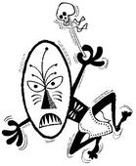
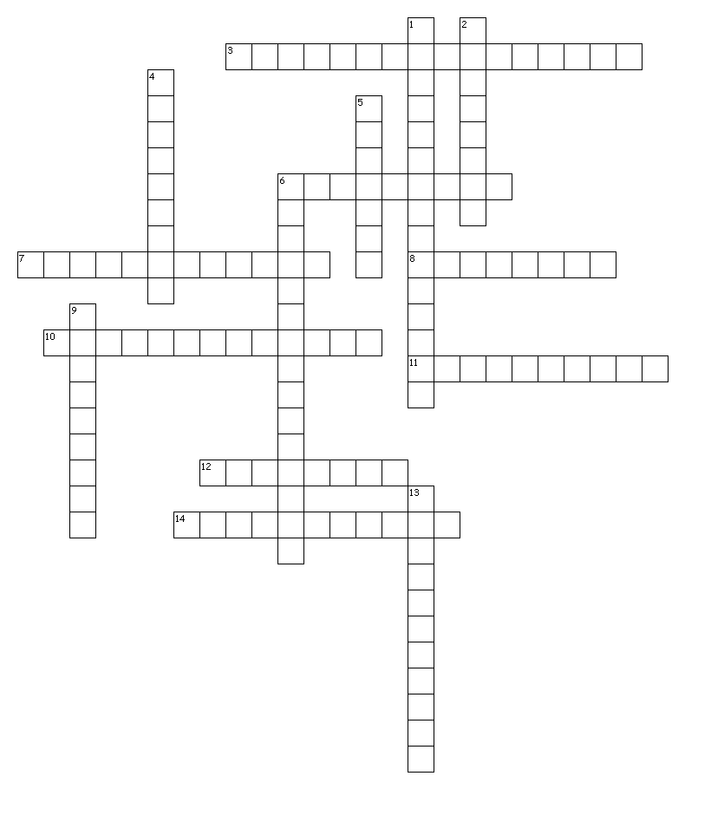
LA CULTURE

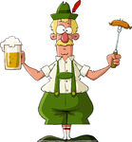

Horizontalement

3. Quand la minorité visible est exclus, c'est un exemple
du pouvoir _________ de la culture.
6. La méthode utilisée par une société pour distribuer
les biens et les services
7. L'art et littérature sont les produits de l'____________ humain
8. La culture n'est pas innée mais elle est ________
10. Les lois et les institutions politiques
11. La famille ________ est un exemple de la structure familiale
12. Les ________ sociales sont des exemples de l'organisation
sociale
Verticalement
1. Un comportement négatif non-justifiable contre un groupe social
2. La communication non-verbale
4. Un système de croyances
5. Vos parents sont des exemples des _________ culturels
6. Lorsqu'une culture se croit meilleure qu'une autre
9. Culture nationale avec peu our pas de sous-cultures
13. Multiculturalisme est un exemple d'une culture _________

14. "Les français sont chauvins" est un exemple
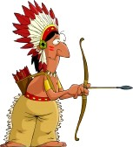
d'un __________

